附件1
平顶山市教育体育系统“春风行动”
志愿服务活动加入指引

方法一：
在“志愿云”平台登录个人志愿服务账号→在搜索栏搜索：平顶山市教育体育系统“春风行动”志愿服务活动→核实项目点击“我要报名”等待审核。
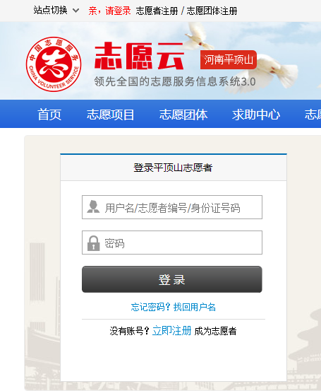
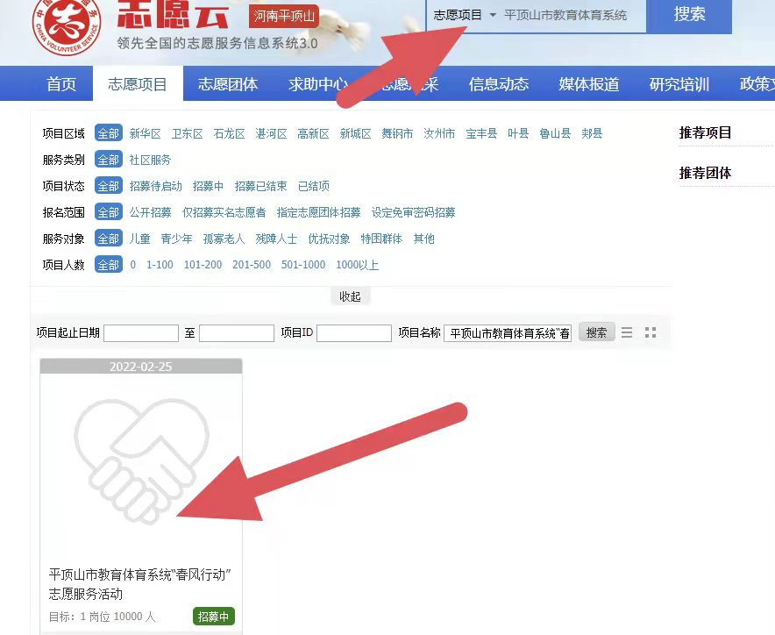
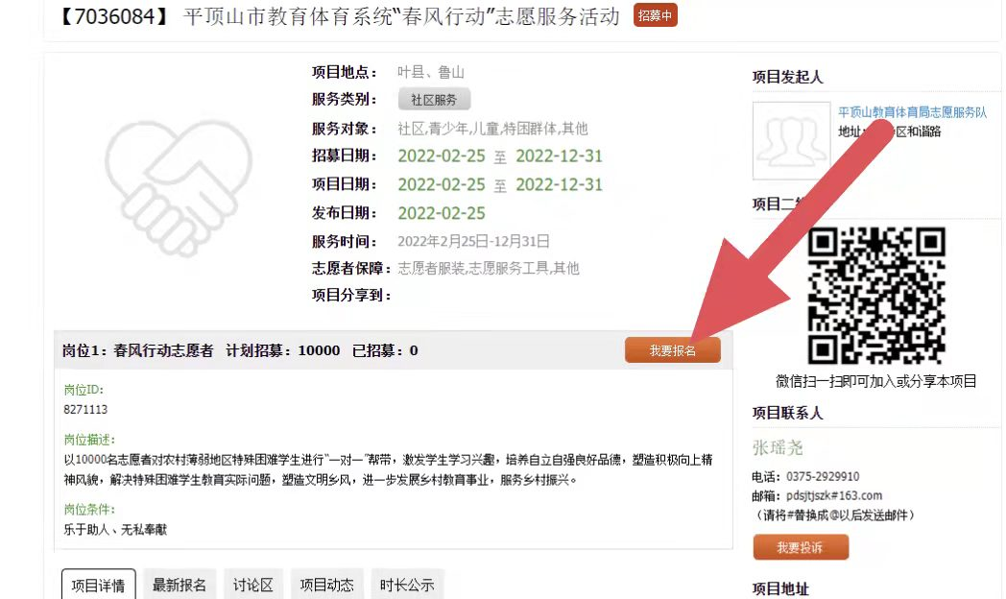
方法二：
手机扫二维码→点击右下角“我要报名”→输入证件号，点击“我要报名”，等待审核。
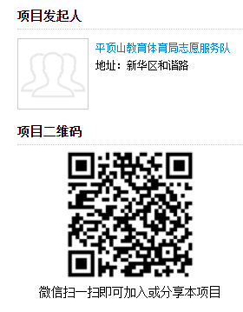

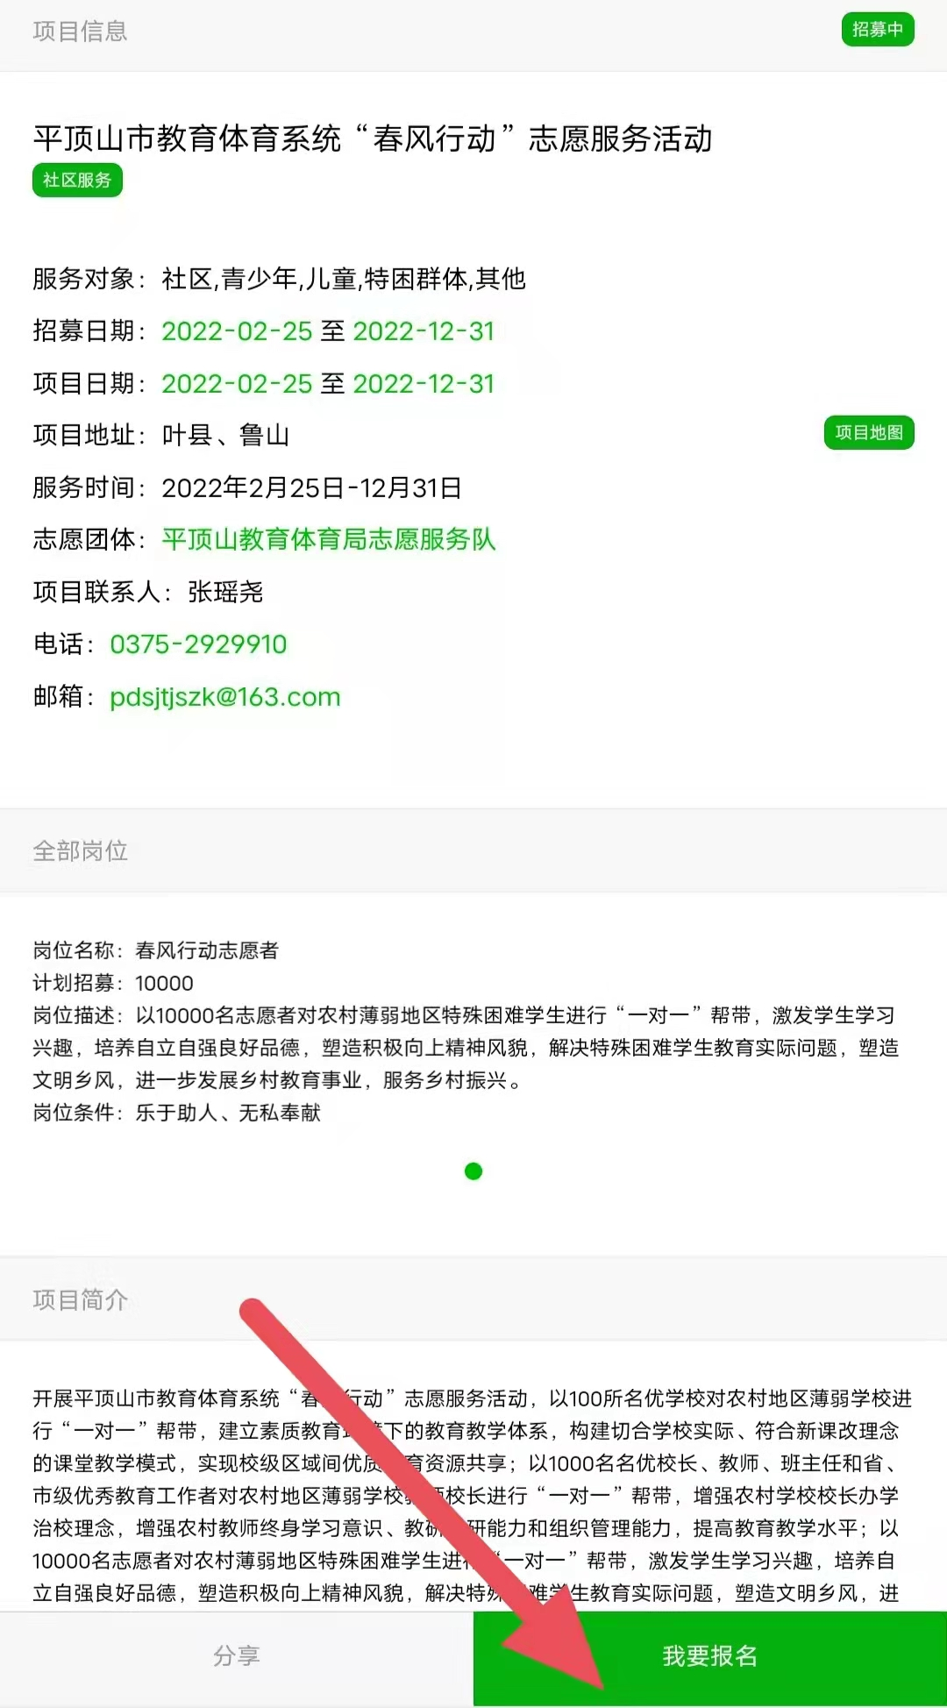

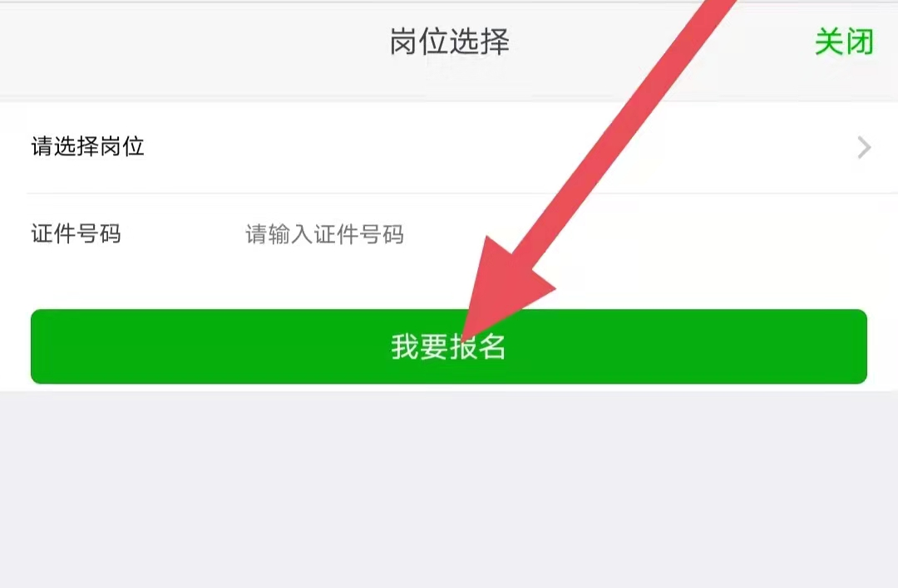
附件2

平顶山市教育体育系统“春风行动”志愿服务活动台账

单位: 地点: 参与人数:
序号 | 姓名 | 服务时间 | 服务内容 | 活动效果
1 |  | 例如：2022年3月4日上午9：00-12:00
2
3
4
5
6
7

平顶山市教育体育局办公室 2022年3月3日印发

